УДК: 539.3

НЕЙРОСЕТЕВАЯ МОДЕЛЬ ВЯЗКОУПРУГОГО ПОВЕДЕНИЯ РЕЛАКСИРУЮЩИХ СРЕД В РЕЖИМЕ КОНЕЧНЫХ ДЕФОРМАЦИЙ

Басистов Ю.А.*, Яновский Ю.Г.*,**

*Федеральное государственное бюджетное учреждение науки Институт прикладной механики Российской академии наук, г. Москва, Россия
**Московский авиационный институт (Национальный исследовательский университет), г. Москва, Россия

РЕЗЮМЕ

Приведена нейросетевая модель вязкоупругих сред с ассоциативной и наследственной памятью, которая обобщает нейронную сеть Хопфилда. Для режима обучения модели она была переведена в пространство состояний, в котором явно определены сигналы «вход – выход». В качестве целевых сигналов использовались касательные напряжения в композите ПИ-330. В качестве входных сигналов использовались прямоугольные импульсы градиента деформации. Эксперименты проводились на реовискозиметре RS-150 (HAAKE, Германия). В результате обучения нейросетевой модели в режиме конечных деформаций было отмечено хорошее совпадение в равномерной метрике выходного сигнала модели с целевым сигналом. Тестирование обученной модели на сигналах, не входящих в обучающую выборку также показало хорошее совпадение выходного сигнала с экспериментально полученным сигналом. Это доказывает, что нейросетевая модель обладает свойством обобщения обучающего массива. Ни интегральные, ни дифференциальные модели этим свойством не обладают. Показано также, что предлагаемая нейросетевая модель вязкоупругих сред точно воспроизводит нелинейную зависимость напряжения от градиента деформации, которая определяет режим конечных деформаций.

Ключевые слова: вязкоупругая среда; касательные напряжения; градиент деформации; динамическая нейронная сеть; модель в пространстве состояний; режим конечных деформаций

A NEURONET MODEL OF VISCOELASTIC BEHAVIOR
OF RELAXING MEDIA IN THE REGIME OF FINITE DEFORMATIONS

*Institute of Applied Mechanics, Russian Academy of Sciences, Moscow, Russia
**Moscow Aviation Institute (National Research University), Moscow, Russia

SUMMARY

A neuronet model of viscoelastic media with associative and inherited memory, which generalizes the known Hopfield neuronet. To train the model it was transferred in the state space where the "input–output" signals were determined explicitly. Tangential stresses in the composite Pi-330 were used as targeted signals. Rectangular pulses of the deformation gradient were used as input signals. The experiments were made using the RS-150 rheoviscosimeter (HAAKE, Germany). As a result of neuronet model training in the regime of finite deformations we found good coincidence between the output and targeted signals. Testing of the trained model on signals not included into the training sampling also showed good agreement of the output signal and the signal obtained experimentally. This indicates that the neuronet model possesses the generalizing property of training massive. Neither integral, nor differential models have this characteristic. It is also shown that the suggested neuronet model of viscoelastic media exactly reproduces a nonlinear dependence of stress on the deformation gradient, which determines the regime of finite deformations.

Key words: viscoelastic medium; tangential stresses; deformation gradient; dynamic neuronet; model in the space state; regime of finite deformations

1. ВВЕДЕНИЕ

Как известно, режим конечных деформаций характеризуется нелинейной зависимостью напряжения в вязкоупругой среде от градиента деформации. В литературе описаны некоторые, в основном феноменологические, подходы к моделированию подобной нелинейности. В общем случае такие нелинейные модели можно представить в виде , где σ – напряжение, D[u] – симметричная часть от L(x,t)=$∇$u, где – тензор градиента скорости деформации, η – вязкость, λ – время релаксации, f(.) – неизвестная нелинейная функция напряжения и D/Dt – инвариантная производная [1]. В частности, в [2] предложена нелинейная модель в виде верхнеконвективной производной , где , α – некоторая постоянная, а функция нелинейности аппроксимируется квадратичным оператором. В [3] описан ещё один вариант моделирования нелинейного поведения в виде зависимости , где, например, , tr – след матрицы.
В рассмотренных выше моделях нелинейность вводится эвристически – путём изменения величины напряжения, действующего на среду. Функциональный вид этой нелинейности неизвестен и способы оценки этой нелинейности по экспериментальным данным не определены. Аппроксимации в виде квадратичной или экспоненциальной зависимости напряжения от градиента деформации, как отмечено выше, может быть не адекватной поведению реальной вязкоупругой среде. Поэтому вопрос оценки вида нелинейности по экспериментальным данным актуален и сегодня.
Натурные экспериментальные данные [4,5] показывают, что нелинейность отражается на зависимости распределения времен релаксации среды от величины приложенных градиентов деформации. В [5] предложена модель, построенная на кусочно-линейной аппроксимации вида нелинейности по экспериментальным данным. Сущность такой модели состоит в разбиении интервала полученных экспериментальных данных при различных значениях градиента деформации на множество непересекающихся подинтервалов. В каждом таком подинтервале работает своя линейная модель типа KBK-Z [6], которая и описывает поведение среды.
, (1)
где α>0, 0≤β≤1, – тензор Коши-Грина, – матрица-функция Якоби, tr – след, – некоторая инвариантная производная, – время релаксации «к»-го элемента Максвелла, –коэффициенты вязкости и упругости этого элемента соответственно. Для каждого подинтервала производится отдельная идентификация линейной модели по экспериментальным данным [7,8]. Затем выходные сигналы такой системы сшиваются. Однако такую модель использовать на практике сложно виду её громоздкости. Более того, метод кусочно-линейной аппроксимации не позволяет описать нелинейность модели с помощью аналитической непрерывной дифференцируемой функции.
В качестве дальнейшего развития метода [5] в [9] предложена модель с факторизацией нелинейности в виде
(2)
Все символы, используемые в модели (1), справедливы и для (2).
Декомпозиция функции нелинейности позволяет произвести оценку параметров релаксационного спектра по экспериментальным данным лишь в режиме малых деформаций, используя методы [5,7,8]. В режиме конечных деформаций [9] для аппроксимации вида нелинейности использовался ряд из экспоненциальных функций. Методом наименьших квадратов оценивались коэффициенты этого ряда, а также число его членов. Натурные эксперименты показали, что качество оценки вида нелинейности существенно зависит от анализа релаксационных спектров и может быть недостаточно хорошим, как будет показано ниже.
В настоящей работе для описания нелинейного вязкоупругого поведения предлагается динамическая нейросетевая модель, основные особенности которой описаны в [10]. Модель [10] состоит из нелинейных вязкоупругих элементов (рис.1), объединённых синаптическими связями в виде линейных интегральных операторов Вольтерра.

ϕ
η₁
g₁

g₂

η₂

Рис.1. Нелинейный вязкоупругий элемент с наследственной и ассоциативной памятью, g – упругость, η – вязкость.

Математически модель описывается нелинейной системой интегро-дифференциальных уравнений [10] и определяет эволюцию во времени градиента деформации вязкоупругой среды в точках i=1,…N, j=1,…,N.
(3)
где – градиенты деформации вязкоупругих элементов, окружающих элемент с индексом j, λ_{i}, λ_{j} – соответствующие времена релаксации. Коэффициент определяет возбуждение при k=1, или торможение (k=–1) синаптических связей между элементами. Заметим, что предлагаемая модель (3) обобщает известную нейронную сеть Хопфилда [11] с ассоциативной памятью на пространство L₂, а также обладает дополнительной наследственной памятью, которой нейронная сеть Хопфилда не обладает. Описание модели в виде конечно-разностной аппроксимации (без учёта наследственной памяти) можно представить в виде
$γ \left(n\right) = ϕ\left(W γ \left(n−1\right) + b\right), γ \left(0\right) = γ_{0}$, n=1,2,…,N (4)
где $ϕ\left(x\right)$ - функция активации.
В (4), согласно системе уравнений (3), матрица W и вектор b состоят из различных комбинаций времён релаксации элементов (см. рис.1) в вязкоупругой среде. Для идентификации этой модели требуется экспериментальная оценка этих параметров. Однако, модель (4) не может описать эволюцию системы в случае внешнего динамического нагружения, поскольку она не имеет входов и выходов. Эта модель может описать лишь релаксацию напряжения, как инерционный процесс перехода от состояния нагружения в состояние устойчивого термодинамического равновесия с минимальной потенциальной энергией. Для того чтобы эта модель могла работать в реальном времени динамического нагружения, её необходимо дополнить входом и выходом. Таким образом, мы переходим к модели в пространстве состояний.

2. МОДЕЛЬ В ПРОСТРАНСТВЕ СОСТОЯНИЙ

Для проведения процесса идентификации модель должна иметь вход и выход. На вход подаются напряжения (например, касательные), на выходе имеем соответствующий градиент деформации. Экспериментально подобную схему можно реализовать на реологическом приборе, например, реовискозиметре. С учётом наличия входа и выхода модель (4) заменяется моделью в пространстве состояний
$\begin{matrix}γ\left(k\right)=ϕ_{1}\left(W_{a}γ\left(k−1\right)+w_{b}σ\left(k\right)+b_{1}\right) \\ \hat{γ}\left(k\right)=ϕ_{2}\left(w_{c}^{T}γ\left(k\right)+b_{2}\right)\end{matrix}$ (5)
где – логистическая функция активации, или функция гиперболического тангенса . Функция φ₂ – линейная (из условий эксперимента).
Уравнения (5) описывают динамическую систему с одним входом (функция напряжения) и одним выходом (интегральный градиент деформации). Вектор γ(k) – своими компонентами описывает градиенты деформаций в различных вязкоупругих элементах (рис.1) в зависимости от дискретного времени «к».
Первое уравнение (5) определяет эволюцию среды во времени под действием напряжения σ(к). Матрица W_{a} и вектор b₁ – суть комбинации времён релаксации, которые подлежат оцениванию. Вектора w_{b}, w_{c} и смещение b₂ описывают линейный оператор реовискозиметра. Они также подлежат оцениванию.
Сравнивая уравнение (4) и систему уравнений (5), видим, что основная рекуррентная часть модели (5) повторяет уравнение (4) и определяет вязкоупругую среду. Уравнения состояния, записанные в виде (5), аналогичны рекуррентной сети Элмана [11].
При изучении (5) важны свойства устойчивости, управляемости и наблюдаемости. Устойчивость рассмотрена в [10]. Вопросы управляемости и наблюдаемости рассмотрим ниже.

2.1. Управляемость и наблюдаемость системы (5) в окрестности точки равновесия.

Ввиду нелинейности системы (5) рассмотрим явления наблюдаемости и управляемости лишь в окрестности точки равновесия $\bar{γ}=ϕ\left(A\bar{γ}+b\bar{σ}\right)$. Перепишем (5) в виде (b₁ и b₂ включены в состав векторов w_{b} и w_{c} соответственно).
Здесь $w_{b}, w_{c}$ – векторы, σ(k) – входной скалярный сигнал дискретного времени, – выходной скалярный сигнал. Ограничившись слагаемыми первого порядка ряда Тейлора в окрестности точки равновесия, запишем
.
Обозначив и , запишем
$\begin{matrix}δγ\left(k\right)=Aδγ\left(k−1\right)+b\text{δσ}\left(k\right) \\ δ\hat{γ}\left(k\right)=w_{c}^{T}δγ\left(k\right)\end{matrix}$ (6)
Уравнения (6) представляют стандартную линейную форму и к ним можно применить известные результаты [12], из которых следует, что линейная система (6) является управляемой, если матрица управляемости
$M_{c}=\left[A^{q−1}b, ⋅ ⋅ ⋅, \text{Ab}, b\right]$ (7)
имеет полный ранг. Это означает, что рекуррентная сеть (5) управляема в окрестности точки равновесия.
Следуя [12] утверждаем, что линейная система (6) наблюдаема, если матрица наблюдаемости
(8)
имеет полный ранг. Это значит, что нейронная сеть (5) наблюдаема в окрестности точки равновесия.
Функции активации непрерывны и всюду дифференцируемы по условию, квадратная симметричная матрица W_{a} есть матрица полного ранга, т.к. её диагональный вид не имеет нулевых элементов (времена релаксации вязкоупругой среды не могут быть нулевыми). Значит согласно (7) и (8) система (5) наблюдаема и управляема в окрестности точки термодинамического равновесия на практике. Однако, с учётом отмеченного, при обучении модели (5) нужно стремиться выбирать начальные значения векторов и матрицы как можно ближе к оптимальным значениям. Для этого в [13] предлагается использовать различные алгоритмы инициализации. В нашем случае для этого используем алгоритм инициализации Nguen-Widrow [13].

3. ЧИСЛЕННЫЕ ЭКСПЕРИМЕНТЫ В РЕЖИМЕ КОНЕЧНЫХ ДЕФОРМАЦИЙ

Поскольку алгоритмы для оптимального выбора числа нейронов в модели (5), количества и качества обучающего материала, алгоритмы обучения априори неизвестны, то на данном этапе работы их выбор будет осуществляться методом проб и ошибок.
На рис.2 приведена функциональная схема процесса идентификации релаксирующей вязкоупругой среды нейросетевой модели

-
σ
e
-
+

Анализируемый образец
реовискозиметр
Модель
(нейросеть)
Алгоритм
обучения
Рис.2. Структурная схема вычислительного эксперимента.

Обучение модели состоит их трёх этапов:
1. Формирование обучающей выборки,
2. Выбор целевого функционала,
3. Выбор алгоритма минимизации (алгоритма обучения).
Рассмотрим эти этапы подробнее.

3.1. Формирование обучающей выборки.

В качестве реальной вязкоупругой среды был выбран образец невулканизованного эластомерного композита на основе матрицы из натурального каучука (полиизопрен), наполненного 20 масс.% технического углерода марки № 330, далее ПИ-330. На рис.3 приведены экспериментальные результаты динамических испытаний композита ПИ-330 в режиме конечных деформаций при периодическом синусоидальном деформировании. Эксперименты проводили на реовискозиметре RS-150 (HAAKE, Германия).
Если по оси абсцисс отложить амплитуды градиентов деформации, а по оси ординат соответствующие им амплитуды касательных напряжений в материале, то получим график нелинейной зависимости напряжений от величины градиента деформации. В этом сущность режима конечных деформаций, которую нейросетевая модель (5) после обучения должна воспроизвести.

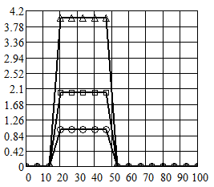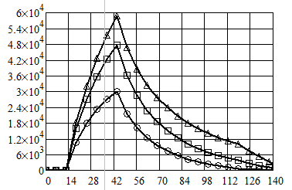
Рис.3. Левые графики – входные сигналы импульсы градиента деформации. Символы ○, □, ∆ определяют градиенты деформации при значениях 1,2,3 соответственно. Правые графики – выходные сигналы – соответствующие напряжения в материале ПИ-330 (реакция материала на входные импульсы)

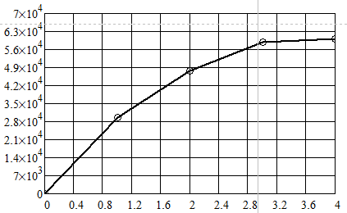
Рис.4. Нелинейная зависимость амплитуды касательных напряжений от амплитуды градиента деформации.

3.2. Выбор целевого функционала.

В качестве целевого функционала, согласно [11], можно выбрать один из следующих типов
- SSE=∑e_{i}², i=1,…,N
- MSE=$\frac{1}{N}$$\sum{e_{i}^{2}}$=$\frac{1}{N}$$\sum{{\left(t(i)−a(i)\right)}^{2}}$
- MSREG=(α/N)∑e_{i}²+((1–α)/N)∑χ_{j}², i,j=1,…,N, 0<α<1.
В настоящей работе в качестве критерия был выбран критерий качества MSE. При выборе критерия качества обучения в виде среднеквадратичной ошибки с регуляризацией MSEREG возникают трудности с выбором параметра регуляризации при обучении рекуррентной сети. Как известно [4], этот параметр должен быть согласован с погрешностью в экспериментальных данных.

3.3. Выбор алгоритмов обучения.

В данном подходе был выбран последовательный режим обучения, в котором настройка параметров модели выполняется после подачи каждого примера обучения. В качестве метода обучения мы проверяли три алгоритма [11]:
1. Градиентный спуск с возмущением, где параметр скорости спуска выполняет адаптивную функцию. Он увеличивается, если значение целевого функционала уменьшается. Это реализуется на каждом цикле обучения. Однако если значение целевого функционала увеличивается в определённое число раз, то параметр скорости уменьшается.
2. Алгоритм Левенберга-Марквардта
x_{k+1}=x_{k}–(J^{T}J+μI)⁻¹J^{T}e, е – вектор ошибок.
При μ=0 получаем Ньютоновский метод минимизации функционала, основанный на аппроксимации матрицы Гессе. Когда μ большое число, алгоритм становится градиентным спуском с малыми размерами шага. Таким образом, μ уменьшается после каждого успешного шага итерации, и увеличивается тогда, когда шаг итерации приводит к увеличению целевого функционала. Заметим, что параметр μ играет стабилизирующую роль (типа параметра регуляризации) при решении линейных операторных некорректных по Адамару задач [5].
3. Алгоритм Левенберга-Марквардта, дополненный регуляризацией по Байесу [13]. Однако в режиме конечных деформаций алгоритм Левенберга-Марквардта показал худшее качество обучения модели по сравнению с алгоритмом градиентного спуска с возмущением, т.к. происходил резкий рост параметра адаптации μ и сбой алгоритма из-за превышения значения μ_{max}=1.0e+10. То же самое происходило с алгоритмом Левенверга-Марквардта, дополненным регуляризацией по Байесу. Причина такого поведения отмеченных алгоритмов авторами не установлена. Далее будем использовать градиентный спуск с возмущением и адаптацией параметра скорости спуска.
При работе в режиме конечных деформаций требуется большой коэффициент усиления для нейронной сети, т.к. на вход подаётся сигнал с амплитудой, равной единице, а выходной тестовый сигнал имеет амплитуду, равную от 3*10⁴ до 6*10⁴. По этой причине не каждый процесс обучения достигал положительных результатов даже при использовании градиентного спуска с возмущением. Поэтому мы решили использовать трансформацию входного и тестового сигналов в диапазон значений [-1, 1] с помощью соотношения
z={[2(x-min(x))]/(max(x)–min(x)}–1
здесь х – вектор, элементы которого имеют большие числа, а z – вектор, элементы которого сосредоточены на отрезке [-1, 1]. Затем обучаем сеть с трансформированными векторами и с помощью соотношения
x=0.5[(z+1)(max(x)–min(x))]+min(x).
После завершения обучения нейросети выходные вектора трансформируются обратно в исходную область значений.

4. Экспериментальные результаты.

Выбор алгоритма обучения системы и критерия качества её обучения был обсуждён выше, обучающий материал взят из экспериментальных исследований, поэтому открытой остаётся задача выбора числа нейронов в рекуррентном слое, которую будем решать методом проб и ошибок. Сначала выбираем тестовую выборку из обучающего материала (рис.3), соответствующую градиенту деформации, равному единице. Ниже приведены экспериментальные данные при числе нейронов 100 в рекуррентном слое. При обучении нейронная сеть достигла заданного значения среднеквадратичной ошибки, равного 0.001, за 638 итераций. Процесс обучения завершился за 11 секунд на процессоре INTEL CORE i7.
Сравнение целевого и выходного сигналов после обучения нейронной сети в этом эксперименте представлено на рис.5.

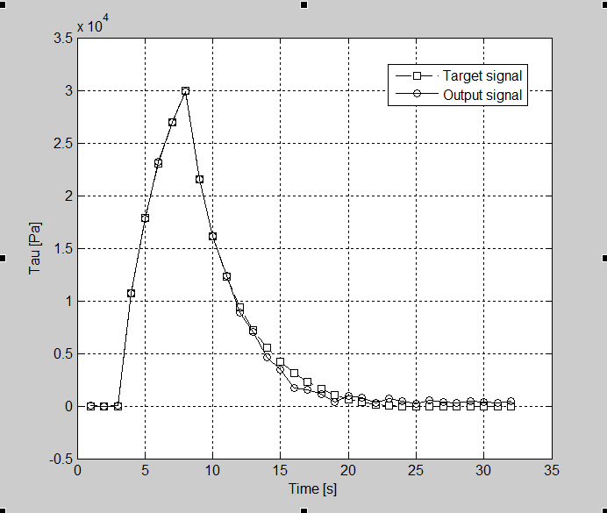
Рис.5. Графики целевого и выходного сигналов для gamma=1.

Рис.5 показывает хорошее совпадение целевого и выходного сигналов для gamma=1. Протестируем обученную систему на остальном обучающем материале (см. рис.3).
На рис.6 приведены результаты тестирования системы при подаче на её вход сигнала gamma=2.

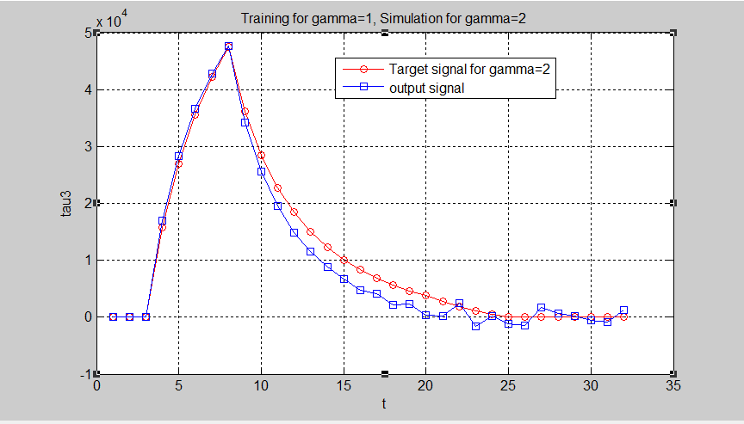
Рис.6. Результаты тестирования обученной нейросети по сигналу gamma=1 при поступлении на её вход сигнала gamma=2.

Рис.6 показывает, что целевой и выходной сигналы нейросети совпадают всюду за исключением некоторого расхождения в области больших времен релаксации. Этот результат можно признать хорошим, учитывая, что тестируемый сигнал gamma=2 не содержался в обучающей выборке для нейронной сети. Этот эксперимент доказывает способность нейронной сети к обобщению обучающей информации.
Следующее тестирование проведём для наиболее отдалённого от обучающей выборки значения входного сигнала gamma=4. И на этот раз нейронная сеть справляется с поставленной задачей, однако, с немного более низким качеством работы (см. рис.7).
На рис.7 видно несколько большее расхождение сигналов на падающей ветви релаксации, однако, амплитуда выходного сигнала определилась точно. Эксперимент показал, что для повышения качества обучения необходимо предъявлять дополнительные входные и выходные сигналы.

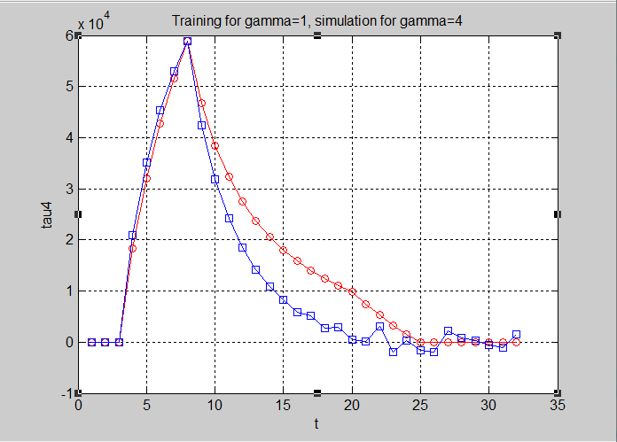
Рис.7. Результаты тестирования нейросети обученной нейросети по сигналу gamma=1 при поступлении на её вход сигнала при gamma=4.

Отметим, что даже при такой скудной обучающей выборке нейросеть точно отобразила характер нелинейности, возникающей в материале ПИ-330. На рис.8 приведена зависимость амплитуды касательных напряжений от амплитуды градиента деформации.

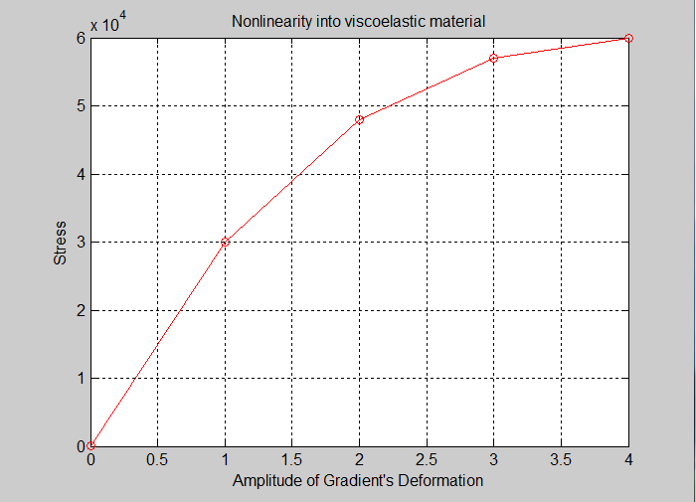
Рис.8. Восстановление свойства нелинейности в образце эластомера ПИ-330 в режиме конечных деформаций.

Сравнивая экспериментальные зависимости на рис.4 и рис.8, замечаем, что нейросетевая модель качественно работает как в области линейных, так и в области конечных деформаций. При этом дополнительная информация о виде и свойствах нелинейности не требуется. Для сравнения на рис.9 приведена аналогичная зависимость для нелинейной интегральной модели с факторизацией функции нелинейности из работы [9].
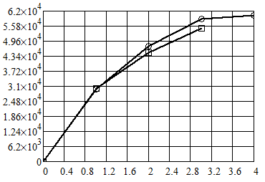
Рис. 9. Сравнение зависимостей амплитуды касательных напряжений от градиента амплитуды деформации для эксперимента (○) и для модели с факторизацией нелинейности (□).

Сравнение рис.9 с рис.8 показывает значительное преимущество в качестве идентификации нейросетевой модели перед нелинейной интегральной моделью с факторизацией функции нелинейности. Более того, интегральные модели не обладают свойством обобщения тестового материала.

ВЫВОДЫ

- Обсуждается нейросетевая модель вязкоупругой среды с ассоциативной и наследственной памятью. Показано, что модель является обобщением нейронной сети Хопфилда.
- Показано, что для идентификации модели по экспериментальным данным необходимо дополнить модель входным и выходным не рекуррентными слоями, моделирующими экспериментальные устройства деформирования и регистрации вязкоупругой среды (например, реовискозиметрический прибор). Таким образом, модель переводится в пространство состояний. Доказаны свойства управляемости и наблюдаемости модели в окрестности точки термодинамического равновесия.
- Предложены способы выбора функционала качества обучения и алгоритма обучения модели. Сформирован обучающий материал в виде набора входных и целевых сигналов. В качестве входных сигналов используются различные величины задаваемых градиентов деформации, которые генерируются в результате динамических испытаний (периодическое синусоидальное деформирование) эластомерного композита. Используется композит на основе полиизопренового каучука, наполненного техническим углеродом (марка 330). В режиме конечных деформаций в качестве целевых сигналов анализируются касательные напряжения, возникающие в композите ПИ-330, полученные в этом же эксперименте, как реакции на задаваемые величины градиентов деформации. Все экспериментальные данные получены на реовискозиметре RS-150 (HAAKE, Германия).
- Произведена процедура обучения системы для эксперимента с градиентом деформации gamma=1. Показано, что система достигла заданного качества обучения, равного 0.001 за 11 секунд при 100 нейронах в рекуррентном слое на процессоре INTEL CORE i7.
- Произведено тестирование качества обученной на том же материале модели, но при gamma=2, gamma=3 и gamma=4. Заметим, что эти сигналы не предъявлялись ранее системе при её обучении, т.е. они ей неизвестны. Однако и при этом выходные сигналы системы незначительно отличались от экспериментальных сигналов. Проведенные эксперименты показывают, что модель обладает свойством обобщения обучающего материала. Заметим, что феноменологические модели, построенные на интегральных и дифференциальных уравнениях, этим свойством не обладают.
- Показано, что функция нелинейной зависимости величины амплитуды касательных напряжений от амплитуды градиента деформации, воспроизведённая нейросетью, полностью совпадает с экспериментально получаемыми зависимостями. Заметим, что подобные графики, воспроизведённые нелинейной интегральной моделью с факторизацией функции нелинейности, отклоняется от аналогичного экспериментального графика. Последнее также подтверждает преимущество нейросетевой модели перед нелинейными феноменологическими моделями на основе интегральных и дифференциальных уравнений.

ЛИТЕРАТУРА

- Joseph D.D. Fluid dynamics of viscoelastic liquids. – New York: Spinger-Verlag, Inc., 1990. –755 p.
- Giesecus H. A Simple constitutive equation for polymer fluids based on the concept of deformation – dependent tensorial mobility // J. Non-Newtonian Fluid Mech. – 1982. – Vol.11. – Iss.1-2. – P.69-109.
- Phan-Thien N., Tanner R. A new constitutive equation derived from network theory // J. Non-Newtonian Fluid Mech. – 1977. – Vol.2. – Iss.4. – P.353-365.
- Yanovsky Yu.G. Polymer rheology: theory and practice. – London-New York-Tokyo-Melbourne: Chapman and Hall, 1993. – 298 p.
- Басистов Ю.А., Яновский Ю.Г. Некорректные задачи в механике (реологии) вязкоупругих сред и их регуляризация // Механика композиционных материалов и конструкций. – 2010. – Т.16. – №1. – с.117-143.
- Bernstein B., Kearsley E.A., Zapas I.J. A study of stress relaxation with finite strain // Trans. Soc. Rheol. – 1963. – Vol.7. – P.397-410.
- Басистов Ю.А. Минимаксное решение уравнения первого рода // ДАН СССР. – 1983. – Т.268. – №5. – С.1035-1038.
- Yanovsky Yu.G., Basistov Yu.A., Siginer D.A. Linear inverse problems in viscoelastic continua and a minimax method for fredholm equation of the first kind // Int. J. Engng Sci. – 1996. – Vol.34. – N11. – P.1221-1245.
- Басистов Ю.А., Яновский Ю.Г. Развитие метода идентификации интегральных нелинейных моделей вязкоупругих сред на базе нелинейной «демпинг функции» // Механика композиционных материалов и конструкций. – 2012. – Т.18. – №4. – С.580-595.
- Басистов Ю.А., Яновский Ю.Г. Нейродинамическая модель вязкоупругих сред с ассоциативной памятью // Доклады Академии наук. – 2010. – Т.430. – №4. – С.494-497.
- Хайкин С. Нейронные сети (полный курс). – Москва-Санкт-Петербург-Киев: 2006.
- Levin A.V., Narendra K.S. Control of nonlinear dynamical system using neural networks – controlability and stabilization // IEEE Transaction on Neural Networks. – 1993. – Vol.4. – Iss.2. – P.192-206.
- Neural Network Toolbox (For use with MATLAB), Version 5.

Поступила в редакцию 16 апреля 2013 года.

Работа выполнена при поддержке Российского Фонда фундаментальных исследований. Грант №11-01-00932.
Сведения об авторах: Басистов Юрий Александрович, к.ф.-м.н., в.н.с., ФГБУН Институт прикладной механики РАН, г. Москва, Россия, e-mail: yuabas@mail.ru Яновский Юрий Григорьевич, д.т.н., проф., дир., ФГБУН Институт прикладной механики РАН, г. Москва, Россия, e-mail: iam@iam.ras.ru

